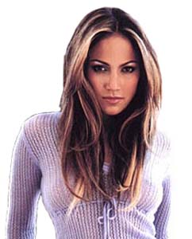
Hola, Buenas tardes
Yo también.

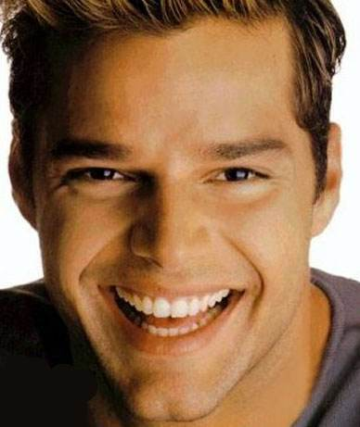
Yo vivo en NY, y tú?
Yo estoy bien gracias,
y tú?
Yo vivo en Florida.

¿Cómo te llamas?
Yo tengo 34 años, y tú?

… 33 años.
Yo me llamo Ricky Martin.

Hasta pronto
JLo
¿De dónde eres?

… de Puerto Rico, y tú?

